Брестскаяобласть
Барановичский район
Барановичский р-он д.Высадовичи Исток р.Селища
53.36309⁰ 26.16659⁰ Генштаб 50м на Ю от отдельного двора
Барановичский р-он. д. Добрый Бор. Действующая Проща
в ур. Моргач. Святая криница с железистой красной водой, рядом камень – следовик и Святой Дуб. Предание гласит, что через эти места проходила Богородица. Она споткнулась и поранила ногу. Рану Богородица омыла в кринице и вода стала красной. Прощу украшают разноцветные ленты. Здесь прося Бога высоких урожаев, излечение от болезней, рождения богатырей. Когда парень уходил в армию, обязательно приходил сюда, чтоб ничего не боятся и смело воевать.
Барановичский р-он д.Кузевичи Криница
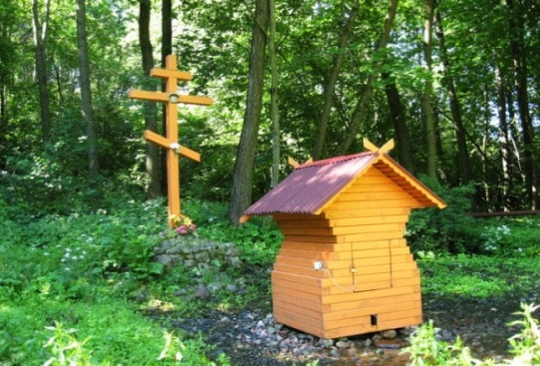
Барановичский р-он. д. Молчадь, Святая криница.
53,318366° 25,693277°
у школы-интерната.

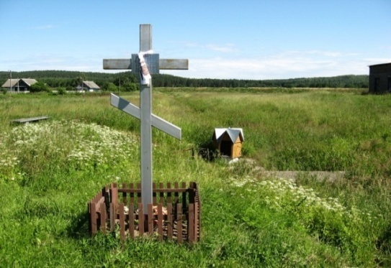
Барановичский р-он. д. Молчадь, Святая криница
53,315065° 25,705889°
у канавы и старой мельницы

Барановичский р-он. д. Молчадь, криница 3
Барановичский р-он. д. Подгорная Святая криница
52.98318⁰ 25.55431⁰ Антон
Напротив храма ,оборудован купелью
Барановичский р-он. д. Подлесье. Святая криница.
Барановичский р-он. д. Рагозница Криница
на р.Мышанка
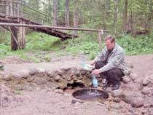
Барановичский р-он. д. Тартаки. Родник Тартаки
53°00' 13.5¹¹ 25°42' 49.2¹¹
53.00375⁰ 25.71367⁰
Внизу, у подножия лестницы, стекаются в одно русло четыре родника, сочащихся из обрыва. Вода в кринице студеная и сладковатая на вкус. А пить ее, по существующему здесь поверью, надо с молитвой.
В воде тартаковского родника отмечено повышенное содержание ионов меди
Барановичский р-он. д. Торчицы Криница
150м от дороги
Барановичский р-он. д. Трацевичи Криница
53.35551⁰ 26.13946⁰ Генштаб
На Восточной-окраине деревни
Барановичский р-н, д. Ясенец. Родник "Кипяток"
53.354688⁰ 26.053439⁰ Антон
53.35469⁰ 26.05344⁰?
53.35400⁰ 26.05344⁰?
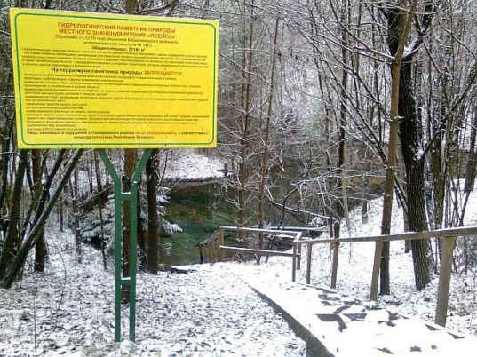
Криница восходящего типа уникальная. Источник в Ясенце уникален, относится к редко встречающимся в Беларуси восходящим родникам. Вода выходит на поверхность в виде 5 небольших ключей, образуя озерцо размером где–то три на четыре метра и... крест. Зрелище невиданное: четыре ключа расположены крест–накрест, пятый — наискось. Получается православный крест. Вода бесцветная, мягкая, со специфическим запахом сероводорода. Этот родник — гидрологический памятник природы. На дне заполненной водой ложбины бурлит несколько десятков малых криниц, кипит–клубится песок, выскакивают на поверхность пузырьки газа. Наверное, именно поэтому в деревне его называют «Кипяток». А может, еще и потому, что температура воды зимой доходит до 9 градусов. Кстати, вода в роднике имеет явный минеральный привкус. Ложбина, в которой бурлит ключ, «пропахана» ледником. Этот же ледник принес когда–то в расположенный недалеко от Тугановичского парка лес валун — так называемый Филаретов камень. Тот самый, у которого собиралось тайное общество филаретов,
Березовский район
Березовский р-н, д. Горск. Святая криница
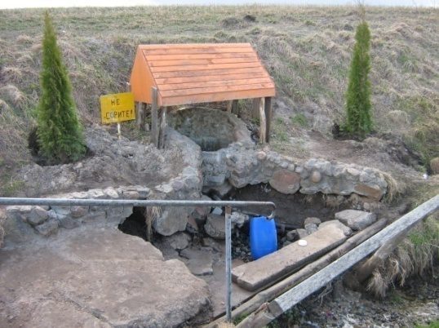
Березовский р-н, д. Селец. Селецкий родник
52⁰ 34,749¹. 24⁰ 50,161¹.
(52.57912⁰ 24.83613⁰)
На Запад от деревни.

Березовский р-н, д. Черняково. криница
Брестский район
Брестский р-н. д. Заполье. Криница
52.21852⁰ 23.59662⁰Антон
Брестский р-н. д. Леплёвка Криница
Брестский р-н. д. Медно Криница
На Восточном берегу оз.Стадеческое, Сруб
Брестский р-н. х. Няневичи Криница
Брестский р-н. д. Орхово Криница
в мелиоративного канале, рядом с водохранилищем, необорудован
Брестский р-н. д. Цюприки Криница
Брестский р-н. д. Шумаки Криница
На правом берегу р.Лесная
Ганцевичский район
Ганцевичский р-н. д. Будча. ПРОЩА. Святая сосна увешана лентами, за которые закладывают цветы и деньги.
Дрогичинский район
Дрогичинский р-н д. Бездеж. Святой колодец «Оленушено окно»
Дрогичинский р-н д. Заверилье. Святая криница.
образована в результате вскрытия водоносного слоя при мелиорации
Дрогичинский р-н д. Завершье. Святая криница.
В ур. Козёл, в мелиоративном канале,жители до сих пор используют воду из родника для лечения кожных заболеваний
Дрогичинский р-н д. Заеленье Святая криница.
образована в результате вскрытия водоносного слоя при мелиорации
Жабинковский район
Жабинковский р-н. д. Горки. Святой колодец
в ур. Вийска. Ранее рядом стояла часовня с иконами Матери Божией, Иисуса Христа и пророка Ильи. Предание гласит: что когда-то на пасху ослепли охотники и 10 недель блуждали по лесу, потом их встретила Богородица и указала колодец. Охотники промыли глаза и стали видеть. Праздник на 10 пятницу после Пасхи.
Жабинковский р-н. д. Орепичи. Святая криница
Ивановский район
Ивановский р-н. д. Вартыцк. Святая криница.
На запад от деревни, выходит на поверхность из замкнутого заболоченного понижения, заросшего ольхой и плюшем.
Ивановский р-н. д. Завышье Святая криница
В деревне.
Ивановский р-н. г. Иваново Святая криница
52.15804⁰ 25.53406⁰ Антон
На р.Саморанка, 440км трассы
Ивановский р-н. д. Крытышин криница.
На запад от деревни,
Ивановский р-н. д. Мотоль криница.
На запад от деревни,
Ивановский р-н. д. Ополь. криница.
На юг от деревни. Местные жители считают, что вода их родника восстанавливает силы и укрепляет организм.
Ивановский р-н. д. Псыщево криница
В деревне
Ивановский р-н. д. Франополь криница.
На юг от деревни.
Ивацевичский район
Ивацевичский р-н. д. Бусяж . криница
52.82246⁰ 25.15021⁰ Антон
На Северо-Восточной-окраине деревни
Ивацевичский р-н. д. Гривда . криница

Ивацевичский р-н. д. Козино. Бытенский родник
52.90557⁰ 25.47913⁰ Антон
1,5км на Северо-Запад от деревни,500м на Восток от трассы
Ивацевичский р-н. д. Хрищановичи. Святая криница.
оборудован бетонным кольцом, имеет заиленное дно, и вокруг находится сильно переувлажненный топкий грунт.
Каменецкий район
Каменецкий р-н .д. Белая Святая криница.
52.58117⁰ 23.73073⁰ Кривич
52.57922⁰ 23.72528⁰ Лаенко
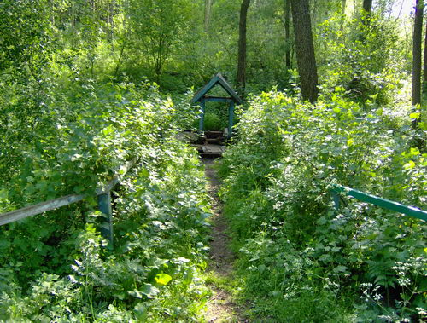
Каменецкий р-н .д. Белево криница
52.42910⁰ 23.75853⁰ Кривич
В деревне.
Каменецкий р-н .д. Бородичи криница

Каменецкий р-н с. Вежное, Святая криница
52⁰ 24,283¹, 24⁰ 05,333¹
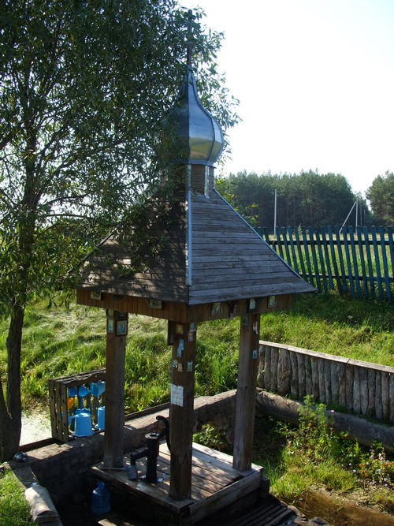
родник забил, словно дар к 200-летию Свято-Николаевского храма, построенного в 1781 году. Недалеко от храма более 20 лет назад рыли обводной канал. И вдруг из-под ковша бульдозера взметнулось в небо несколько мощных фонтанов трехметровой высоты. Со временем сила фонтанов слабела, и в конце концов они превратились в ключи, сливаясь с водами канала. Чтобы выделить эту чистую, целебную воду, от которой местные жители получали облегчение при различных болезнях, решили поставить бетонное кольцо над родничками. Водичку тогда набирали лишь те, кто знал об источнике. Но вскоре узнали о вежнянской воде в одном из НИИ Минска, где тогда работала лаборанткой дочь местной жительницы. Узнали — и удивились богатейшему составу необходимых организму ценных элементов таблицы Менделеева. Сейчас над новыми бетонными кольцами, окружающими источник, поднялся небольшой куполок часовенки с крестом и купальня для омовения. Освящение источника проводилось соборно.
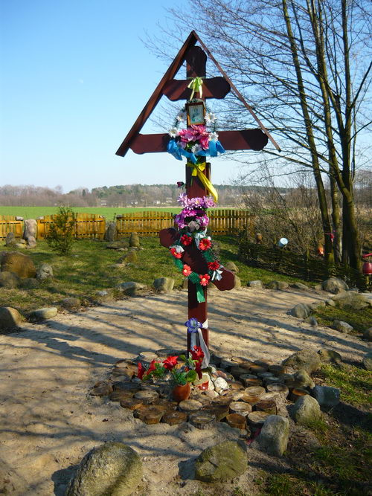
Каменецкий р-н с. Верхи. Святая криница 1
обновлена и очищена в 2009 году. Здесь самая необычная по вкусу вода. Криница была известна еще незапамятных времен. В земле рядом с ней была найдена старая посуда. Таких источников в Верхах четыре. Явление. Когда в одном месте бьют из земли сразу несколько ключей , встречается в природе не так часто.

Каменецкий р-н с. Верхи. криница 2
Каменецкий р-н с. Верхи. криница 3
Каменецкий р-н с. Верхи. криница 4
Каменецкий р-н с. Высокое. Святая криница Барбары
52.36713⁰ 23.36671⁰ Антон
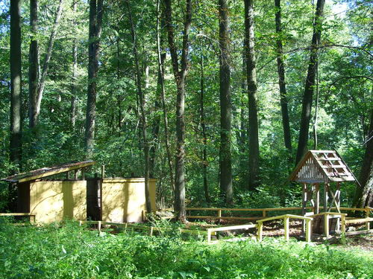
Бытует легенда, что во времена Великого княжества Литовского неподалеку от костела был родник. Вода обладала необычным вкусом и целебностью. Но один безрассудный шляхтич искупал в нем собаку, после чего родник исчез. Через некоторое время на этом месте в знак скорби и почитания поставили каплицу Святой Барбары. Она и поныне действующая. А родник проложил себе дорогу в новом месте во Дворцово – парковой усадьбе. В 2003 году родник обустроили. Любопытно, что вокруг растет сныть – этой целебной травой круглый год питались старцы в монастыре.
Каменецкий р-н г. Каменец. Святой колодец.
Рассказывают, что на месте города лежал камень. когда не хватало хлеба, люди приходили у камня помощь за небольшую жертву. Он много не давал, но булка одна-другая утром появлялась. Однажды камень провалился со знахарем, который не правильно к нему обратился. На месте камня образовался глубокий колодец с холодной водой.
Каменецкий р-н д.Клепачи криница
Каменецкий р-н д.Лесок. криница
Каменецкий р-н с. Минковичи криница
52.34920⁰ 23.55089⁰
В усадебном парке
Каменецкий р-н с. Мыкшицы. криница
52.38772⁰ 23.39316⁰
На север от деревни.
Каменецкий р-н с. Мынишицы. криница
обустроена не только для забора воды, но и оборудована местами отдыха
Каменецкий р-н с. Новоселки. криница
52.26402⁰ 23.22701⁰ Кривич
Каменецкий р-н с. Оберовщина криница
52.39849⁰ 23.37759⁰ Кривич
Каменецкий р-он: д. Огородники, .
Святая криница архистратига Божия Михаила
52,339061° 23,340049°
Огороднинкий С/С По сведениям старожилов, родник существует около 300 лет, а по лабораторным данным вода в нём чрезвычайно богата ионами серебра. Есть сведения, что благодаря этой воде люди излечивались от язвы желудка. А еще считается, что такая вода омолаживает. Здоровый интерес к этому роднику проявил председатель местного сельского Совета Борис Данилюк. После ряда «видений» с его подачи и при Агро» и жителей окрестных деревень родник был благоустроен.
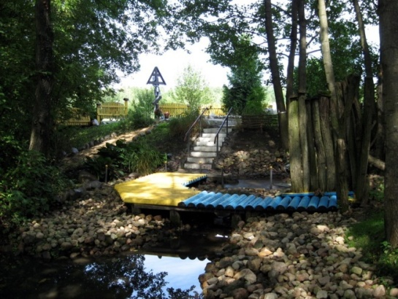
А 16 сентября 2006 года настоятель Свято-Крестовоздвиженской церкви города Высокое отец Анатолий его освятил.
Каменецкий р-он. д.Орля
Свято – Михайловский родник
52.22754⁰ 23.31889⁰
52.22744⁰ 23.31884⁰
1км на ЮЮВ от д., справа от дороги на д.Огородники, Купель,две трубы
Каменецкий р-н д. Пелище криница
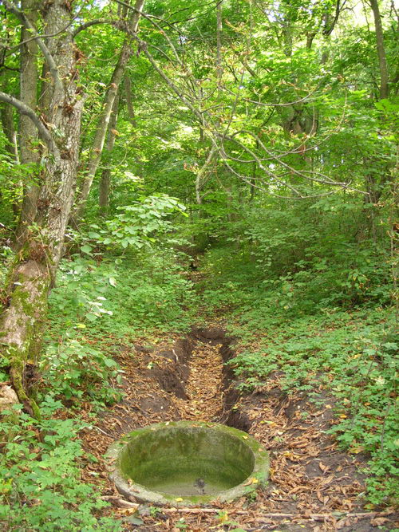
52.31489⁰ 23.92739⁰ Антон
В усадебном парке, заброшен

Каменецкий р-н д. Пелище криница
Около карьера по добыче песка
Каменецкий р-он: д. Подбельские Огородники, . криница
Каменецкий р-он. д. Ставы.и Огородники Волчинского С/С
Свято – Михайловский родник.
52,227535° 23,318886° Антон
52.22383⁰ 23.34448⁰
Источник отличается вкусной и целительной водой славится на всю округу. В ней содержится много магния, калия и что важно – кальция. Здешняя вода рекомендуется тем, кто страдает заболеваниями костей и суставов. При всем этом, уверяют местные жители, ключевая вода отлично помогает при болях в желудке и даже выробатывает иммунитет против стрессов и депрессий. Рядом размещаются уютная беседка, под крышей которой путник может утолить жажду, и купель, где даже в сильный мороз окунаются в родниковую воду смельчаки.
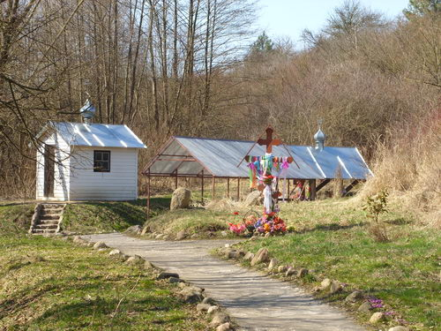
Среди жителей бытует легенда. Давным – давно, когда камни еще были мягкими, Матерь Божья спустилась на землю. Пошла она по равнине и, не заменив камень, споткнулась. Потом, пройдя дальше, попало в болото. Одежды были испачканы, силы покинули ее, когда она выбралась из топи. И не было уже возможности идти дальше. Тогда она стала молиться Господу, чтобы он помог ей вернуться на небо. Мудрейший из всех ответил ей: не печалься и иди под гору – там есть родник. Найди его и откопай, умойся этой водой: она придаст тебе силы. Так и поступила Матерь Божья. И почувствовала, что силы вернулись к ней. Тогда и сказала: «Пусть эта вода приносит людям исцеление и служит им для добрых дел». Выломав посох в зарослях, она возвратилась к камню, о который споткнулась, встала на него и, оттолкнувшись, отправилась обратно в небо.
Камень с отпечатками посоха Матери Божьей и следы ее ступней лежит в окрестностях родника, только мутанты какие-то его недавно раскололи…
В послевоенное время о роднике стали забывать. . 9 октября 2005 года по благословлению епископа Брестского и Кобринского Иоанна отец Василий освятил родник.
Каменецкий р-н д. Тростяница криница
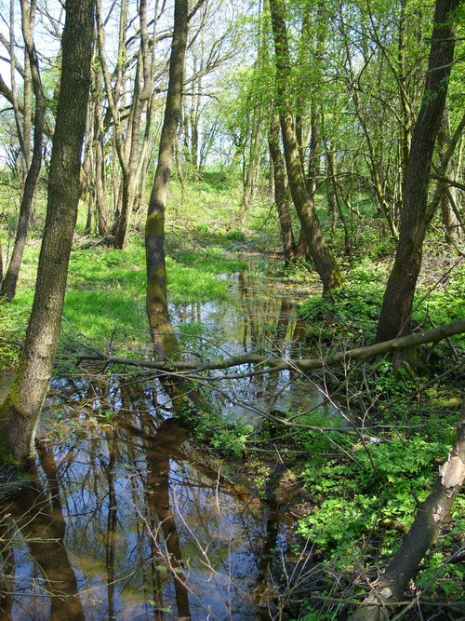
В Биологическом заказнике «Тростяница

Каменецкий р-н, д. Тумин. криница
На Восток деревни., около карьера
Каменецкий р-н, д. Тумин.
Источник святого великомученика и целителя Пантелеимона.
52,418053° 23,34842°
52.41811⁰ 23.34836⁰
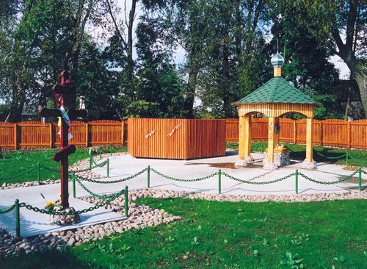
Находится в сомом центре села Источник находится вокруг залежей голубой глины, которая является довольно сильным адсорбентом. Она поглощает токсины, запахи, микробы, газы, даже обезвреживает яды. Вода на глине, как и сама глина, тонизирует организм, успокаивает нервы, улучшает сон. . Над самим источником установлена часовня. В 2004 году криницу осветили в честь святого великомученика и целителя Пантелеимона. А вот такую историю рассказывают старожилы деревни Тумин. Когда долго не было дождей в этой местности, женщины на рассвете шли к этому источнику и скорбно молились о даровании дождя, всегда к вечеру шёл дождь. Ежегодно 9 августа в праздник святого целителя Пантелеймона служится молебен. В деревне Тумин наибольшее количество старожил в Каменецком районе, потому как водица тамошняя яко влага живительная! Притом к источнику у них теперь сложилось особое отношение – почитание.
Каменецкий р-н, д. Чернаки криница
Кобринский район
Кобринский р-н, д. Бородичи криница
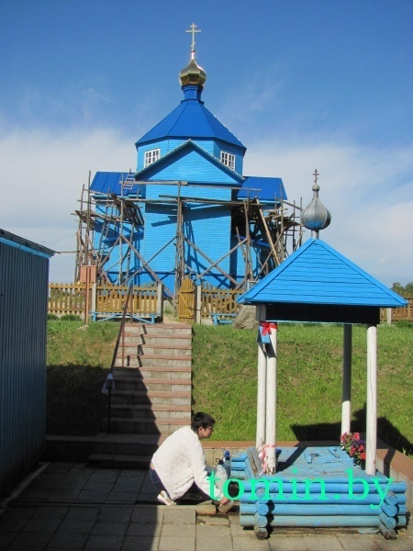
Кобринский р-н, д. Запруды. Источник Богоявления Господня.
52.33084⁰ 24.56941⁰ Антон
Деревянную часовню, освященную в честь Богоявления Господня, построили 2005 году. Празднования в честь источника проходят 19 января, на Богоявление Господне.

Кобринский р-н, д. Остромичи. Святая криница.
52,28566° 24,47198°
образована в результате вскрытия водоносного слоя при мелиорации. находится в 50м На С от Церкви христиан-баптистов по ул.Центральной,51 в мелиоративном канале.
Лунинецкий район
Лунинецкий р-н. д. Вулька. Святая криница.
в районе 2 д. Вулька 1 и 2
Лунинецкий р-н. д. Кожан-Городок. Святая криница
Лунинецкий р-н. д. Лахва криница
р.Морочанка (урочище Сова)
Ляховичский район
Ляховичский р-н. д.Миничи криница
Ниже плотины Ляховичского вдхр, на С от дороги Р43
Маларитский район
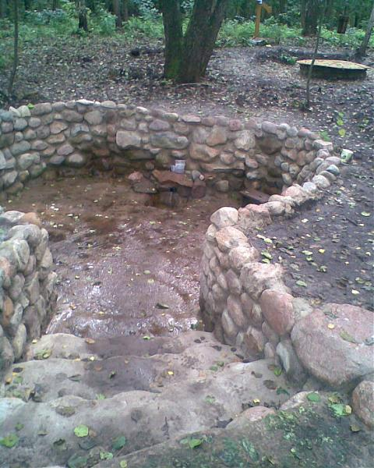
Маларитский р-н._д. Лешница- Святые источник и водоем.
51⁰ 57,683¹, 23⁰ 58,366¹
51.96132⁰ 23.97257⁰ Антон
От д. 4 км. в сторону г. Бреста.

Маларитский р-н._д. Чернаки. Суворовский колодец
выложен камнем.
Пинский район
Пинский р-н, д Борки. Святой колодец.
В районе 2 д. Борки.у колодца установлены кресты.
Пинский р-н, д Ботово. Святая криница.
400м на Северо-Запад от деревни., на месте хутора. вода с низкой минерализацией (887 мг/дм³)
Пинский р-н, д Вылазы Святой колодец «Королевы Боны».
1,5км на Север от деревни., в лесу, западнее дороги на Староселье По приданию здесь проходила королева Бона с войском. Остановились н отдых и вырыли колодец для воды. установили арку. Святая вода помогает от всех болезней.
Пинский р-н с. Дубой. криница
Напротив парка, справа от старой дороги Пинск-Иваново обустроена не только для забора воды, но и оборудована местами отдыха.
Пинский р-н с. Дубой. криница
В Северо-Восточной окраине парка, слева в 150м от старой дороги Пинск-Иваново
Пинский р-н с. Дубой. криница
1,5км На Северо-Запад от д., в лесу
Пинский р-н, д Ковнятин . криница
В СЗ части д. по ул.Крыничной. обустроена не только для забора воды, но и оборудована местами отдыха.
Пинский р-н, д Купятичи . криница
Пинский р-н, д Лахва. Святая криница.
вода с низкой минерализацией (89 мг/дм³)
Пинский р-н, гп Логишин криница
1,5-2км на Запад от пгт
Пинский р-н, д Лыще. Криница
52.36171⁰ 26.18177⁰
Ур. Александровка, на р.Вислица, у дороги Лыще–Чухово
Пинский р-н, д.Охово. . Святая криница
52,176677° 25,926777°
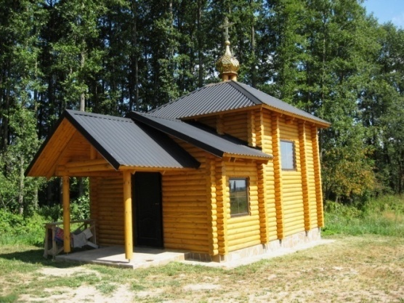
Источник расположен в 750 метрах на юго-запад от окраины деревни, у перелеска. Окружающая территория равнинная, плоская. Родник окружен железобетонными кольцами. Построена часовня, где находятся иконы, украшенные рушниками. Верующие рассказывают, что не так давно женщина из Пинского района исцелилась здесь от онкологической болезни

Пинский р-н, д Поречье Свято-Николая криница
У р.Ясельда. накрытая навесом с иконой .Святого Николая. Напротив через дорогу находилась деревянная церковь и кладбище. Праздник криницы на день Святого Николая, 22 мая.
Пинский р-н с. Рудка. криница
обустроена не только для забора воды, но и оборудована местами отдыха.
Пружанский район
Пружанский р-н, д. Броды. Святая криница.
52.48212⁰ 24.13862⁰ Кривич
В Северной части деревни., около камня-следовика Праздник криницы на Троицу.

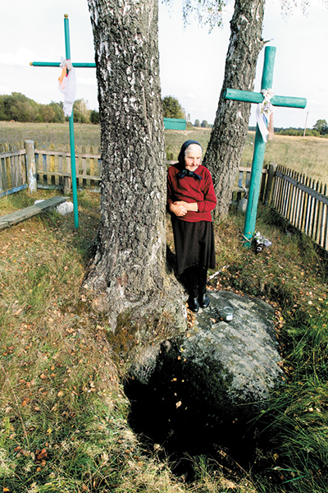
Пружанский р-н, д. Вежное. . Святая криница
52.40365⁰ 24.08855⁰ Антон
Источник и монастырский скит в честь святителя Николая Чудотворца. Жители окрестных деревень с незапамятных времен пользовались неиссякаемостью родника, особенно ценилась эта вода в засушливые годы. В 1981 году, во время мелиоративных работ экскаватор снял верхний пласт грунта над родником, и из земли забило несколько мощных фонтанов высотой в три метра. Интересно, что источник явил себя именно в тот год, когда Вежнянский храм во имя святителя и чудотворца Николая праздновал свое 200-летие. В 2002 году источник освятили в честь чудотворца Николая.
Пружанский р-н, д. Верчицы Святая криница.
Родник окружен железобетонными кольцами. Построена часовня, где находятся иконы, украшенные рушниками.
Пружанский р-н, д.Зосимовичи Святой источник.
Предание говорит о явлении Божьей Матери возле колодца в деревне. Рядом с колодцем – камень со следом Богоматери. Отпечатки стопы наполняются водой из колодца, и эта вода разносится богомольцами по домам. Верят, что она помогает при головной боли и болезней глаз.
Пружанский р-н, д. Лежайка источник
Пружанский р-н, д.Обруб Святой колодец.
Рядом лежит камень с выбитым следом.
Пружанский р-н,г. Пружаны Святая криница
На Запад от города., в долине р.Лесной левой
Пружанский р-н, д.Смоляница Святой источник
Пружанский р-н, гп.Шерешево Два святых колодца
В лесу в часовнях, .в одной рядом лежит камень на который ставили свечи. В одном колодце воду освещали до литургии, в другом – после. Воду пили на тощак и промывали глаза.
Столинский район
Столинский р-н д.Белоуша. криница Солдатский Юрок
Столинский р-н д. Глинка. Святая криница.
Ур. Лозы. образована в результате вскрытия водоносного слоя при мелиорации.
Столинский р-н д. Маньковичи Святая криница
51.91485⁰ 26.88225⁰ Антон
На Северном краю деревни
Столинский р-н г. Столин Святая криница
В 5км от города., у подножия Эолового холма, в лесу
В брестской области 7 культовых сакральных криниц.
Лунинецкий район - 3 родника
Пинский район - 11 родников
Каменейкий район - 16 родников
Барановичский район - 37 родников

